Formation
«Constellations familiales et systémiques»

15 jours en 2019
25-26-27 janvier I 15-16-17 février I 29-30-31 mars I 3-4-5 mai I 8-9-10 juin
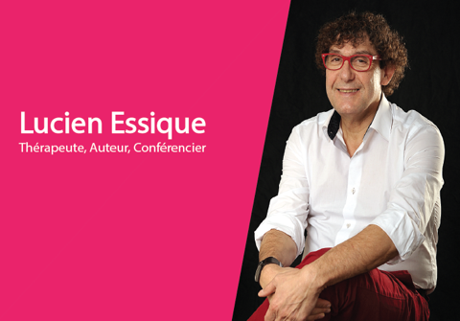
Animée par Lucien ESSIQUE thérapeute, formateur et auteur formé à la Méthode ESPERE® de Jacques Salomé, adhérent à l’Institut ESPERE® International. Formateur et animateur avec une pratique de plus de 10 ans en constellations familiales et systémiques.

Émerveillé par les possibles d’évolution de l’être humain. J’affirme que la vie est un chemin d’évolution et d’élévation de l’être. La ressource essentielle de notre croissance réside dans l’amour et le respect de soi. Il est alors possible de parcourir notre existence avec acceptation et espérance. C’est ce qui anime mon être et ce que je vous propose de découvrir. J’interviens dans 5 pays, en Europe et Océan Indien. Auteur de 5 livres dont « Les constellations familiales, un chemin vers l’acceptation et l’amour » éditions Dangles.

“Prendre votre place au cœur de votre vie et
vous libérer des blocages”

Ce que la formation peut vous apporter :

Développer l'écoute systémique, familiale et transgénérationnelle. Les constellations familiales et systémiques sont une approche thérapeutique qui travaille sur plusieurs plans :
- Systémique : ensemble de la famille avec ses diverses interactions
- Transgénérationnel : sur plusieurs niveaux de générations

La constellation change la philosophie de votre vie. Elle vous ouvre à de grandes valeurs ancrées sur votre vécu, avec respect pour votre histoire familiale. Nous appartenons chacun à un grand système familial comprenant la lignée paternelle et maternelle. Dans cette grande histoire familiale, il est survenu des avatars, souvent cachés, dissimulés. Certaines personnes en sont exclues suite à un lourd destin qui a souvent été masqué. Nous pouvons inconsciemment répéter ces non-dits, pour rappeler tous ceux qui n’ont plus leur place dans ce grand système familial. C’est ainsi que nous vivons des situations difficiles quelquefois lourdes de conséquences, maladies, accidents, blocages divers ...

Les organisatrices
Anne-Marie Varone
Formatrice d’adultes brevetée
Coaching - Fleurs de Bach - PNL
Constellations familiales et systémiques
079 272 92 30
www.amvarone.ch
Sarah Richard
Massage - Reboutage
Soins énergétiques - Fleurs de Bach
Constellations familiales et systémiques
079 653 34 41
www.espace-gaia.ch

Contenu de la formation

- Développer son écoute - entendre - écouter - dire - ne pas dire
- Intégrer la position du thérapeute en constellation et en écoute systémique
- Adopter une éthique dans l’accompagnement d’autrui
- Identifier les 4 niveaux d’écoute réaliste, imaginaire, symbolique et phénoménologique, développer la synchronisation sur les différents niveaux de langage
- Décrypter les trois niveaux de conscience, individuel, systémique, inconscient collectif, et leurs interactions...
- Percevoir, ressentir, reconnaître les manifestations phénoménologiques et énergétiques
- Reconnaître les dynamiques transgénérationnelles, familiales et systémiques
- Découvrir les lois des systèmes, familial, professionnel...
- Observer les langages du corps, l’écoute systémique des maladies, libérer l’émotionnel enfoui et agissant
- Décoder les dynamiques du triangle dramatique victime, sauveur et persécuteur
- Délier les intrications inconscientes et mettre du sens
- Décrypter les messages libérateurs, changer les croyances, entendre le langage de l’âme, délier les secrets de famille, les non-dits
- Identifier les formes d’accompagnement en individuel, en groupe, en situation de coaching professionnel
- Ancrer les valeurs et la déontologie du thérapeute

Lors de cette formation chaque participant travaillera sur son propre système. Alternance d’apport théorique et beaucoup de pratique en groupe.

Profil des participant/es
- Thérapeute, coach, psy ou toute personne souhaitant utiliser cette formation pour son développement personnel.

Horaire et lieu
9h00 - 18h00
Le lieu sera confirmé à l’inscription (Môtiers, Val-de-Travers)

Prix
CHF 2’850.- par personne (possibilité de payer en 5x par week-end de formation CHF 570.-)

Coordonnées pour le versement
CCP 14-603160-9
En Aparté – Sarah Richard et Anne-Marie Varone, 2108 Couvet
IBAN CH97 0900 0000 1460 3160 9

Matériel
Prendre avec soi un cahier (ou bloc-notes), de quoi écrire

Inscription et modalités de paiement
Par téléphone ou au moyen du formulaire que vous trouverez sur
www.enaparte.ch - info@enaparte.ch

